특 허 명 세 서
PATENT SPECIFICATION
발명의 명칭 | 연구 기록 저장 이벤트 기반 복수 에이전트 병렬 연쇄 처리 및 AI 배제 수치 판정을 통한 연구개발 프로젝트 관리 시스템 및 방법

출원번호 | (출원 후 기재) | 출원일 | 2026. . .
IPC 분류(안) | G06Q 10/06 · G06N 5/04 · G06F 9/54 · G06F 16/23

발명자 | 성명: (기재) | 국적 | 대한민국
주소 | (기재)
출원인 | 명칭: (기재) | 국적/국가 | 대한민국
대리인 | 변리사 (기재)

문서 구분 | 특허 출원 명세서 초안 (길목 특허 전략 · 독립특허 A)
버전 | v2.0 (2026년 4월 10일)
인용 특허문헌 | 6건 (P1~P6)
인용 비특허문헌 | 11건 (NPL1~NPL11)
청구항 총수 | 독립항 2 + 종속항 5 + 매체항 1 = 총 8항

⚠ 법적 고지 (Legal Notice)
본 문서는 특허 출원을 위한 내부 초안으로, 법적 효력을 갖는 공식 의견서가 아닙니다. 실제 출원 전 반드시 특허법인 또는 변리사의 검토·수정이 필요합니다.

목차
1. 기술 분야
2. 배경 기술 및 종래 기술의 문제점
3. 선행기술 문헌 조사
4. 선행기술 대비 특허성 분석
5. 발명의 내용
6. 도면의 간단한 설명
7. 발명을 실시하기 위한 구체적인 내용
8. 청구범위
9. 요약서
부록 A. 인용 문헌 완전 서지 정보
부록 B. 용어 정의

1. 기술 분야
본 발명은 인공지능(AI) 에이전트 기반 연구개발(R&D) 프로젝트 관리 기술에 관한 것으로, 더욱 상세하게는 연구자의 실험 기록 저장 완료 또는 이와 동등한 기록 확정 이벤트를 단일 트리거로 하여 R&D 프로젝트 관리의 복수의 도메인을 전담하는 복수의 전문 에이전트가 오케스트레이터의 조율 하에 병렬로 자동 갱신되되, 수치·사실 판단에서 인공지능 추론 모듈을 배제하고 규칙 엔진만을 사용하는 이중 처리 구조를 통해 할루시네이션에 의한 오류를 방지하는 시스템 및 방법에 관한 것이다.
본 발명은 에이전트 간 직접 통신 차단 및 부분 장애 허용이라는 오케스트레이터 설계를 통해 분산 에이전트 시스템의 가용성(availability)과 강건성(fault tolerance)을 향상시키는 컴퓨터 시스템 기술적 개선을 포함한다. 본 발명은 Stage-Gate®, Agile, Scrum, PRINCE2, 혼합형(Hybrid) 등 특정 프로젝트 관리 방법론에 한정되지 않으며, 연구 기록 저장 이벤트를 단일 트리거로 하는 에이전트 연쇄 처리 구조는 어떠한 R&D 관리 방식에도 적용 가능하다. 미국 출원 시에는 Recentive Analytics, Inc. v. Fox Corp. (Fed. Cir. 2025.04.18, 134 F.4th 1205) 판례가 "기존 ML 기법을 새 환경에 적용하는 것만으로는 §101 통과 불가"임을 선언한 점에 유의하며, 본 발명의 (i) AI 배제 이중 처리 구조와 (ii) 에이전트 격리 기반 가용성 향상은 단순 AI 적용이 아닌 컴퓨터 시스템 자체의 기술적 개선을 구성하므로 §101 적격성을 충족한다.

2. 배경 기술 및 종래 기술의 문제점

2.1 연구개발 프로젝트 관리의 구조적 특수성
연구개발(R&D) 프로젝트는 다음의 고유한 특성으로 인해 일반 건설·제조 프로젝트와 본질적으로 다르다.
(1) 비선형성 (Non-linearity)
실험 결과에 따라 계획이 반복적으로 수정된다. 초기 WBS가 종료까지 유지되는 경우는 드물며, 실험 실패·신규 현상 발견·자원 변동 등 예측 불가능한 사건이 계획 전체를 바꾼다.
(2) 법적 기록 의무
국가R&D 과제는 「국가연구개발혁신법」(2021년 시행) 및 과학기술정보통신부 「연구노트 관리 지침」에 따라 연구노트의 법적 무결성이 요구된다. 에이전트가 이 기록에 근거하여 의사결정을 내릴 때 데이터의 위변조 불가성이 기술적으로 담보되어야 한다.
(3) Stage-Gate 의사결정 구조
Cooper(1990)[NPL1]가 제안한 Stage-Gate® 방법론은 미국 NPD 기관의 88% 이상이 적용 중인 표준 R&D 관리 체계이나, 기존 디지털 도구들은 이를 자동화 방식으로 지원하지 못한다. 최근에는 Stage-Gate 외에도 Agile·Scrum 기반 스프린트 주기, 혼합형(Hybrid) 방식, PRINCE2 등 다양한 R&D 프로젝트 관리 방법론이 활용되고 있으며, 본 발명의 시스템은 특정 방법론에 한정되지 않고 어떠한 관리 방식에서도 연구 기록 저장 이벤트를 단일 트리거로 하는 에이전트 연쇄 처리 구조를 적용할 수 있다.

2.2 연구 행정 부담의 실태
현행 R&D 관리 실무에서 연구자는 하나의 실험 결과를 기록한 후 다음 작업들을 수동으로 반복 수행해야 한다 (도 1 참조).
- 연구노트(ELN 또는 종이) 기록
- 진도 관리 시스템에 Task 완료 여부 수동 입력
- 예산 집행 실적 시스템에 소요 시간·재료비 별도 입력
- 주간 보고서 작성 (동일 데이터 재서술)
- Gate review 자료 준비 (동일 데이터 재집계)
- 위험 관리 대장 수동 갱신
이는 연구자의 핵심 연구 시간을 잠식하는 구조적 비효율이며, R&D 관리 시스템 도입을 저해하는 주요 원인이다.

2.3 종래 기술의 한계
(가) 범용 프로젝트 관리 도구
MS Project, Jira, Asana 등은 각 기능이 독립적으로 운영되며, 연구 기록 입력이 진도·예산·위험 관리와 자동 연결되지 않는다. R&D 비선형 특성 반영도 없다.
(나) 전자연구노트(ELN)
WO2011076809A2[P1]를 포함한 ELN 시스템들은 기록 보존에 특화되어 있으나 PM 기능과의 자동 연동 메커니즘이 없다. 기록 저장 이벤트를 에이전트 연쇄의 트리거로 활용하는 구성이 개시되지 않는다.
(다) 기존 AI 에이전트 시스템
WO2021084510A1[P2], AutoGen[NPL4], MetaGPT[NPL5] 등은 일반 업무 자동화가 대상으로, 연구 기록 저장 이벤트 트리거, R&D 특화 복수 도메인 병렬 처리, 에이전트 격리 구조가 개시되지 않는다.
(라) AI 할루시네이션 위험 — AI 배제 설계의 필요성
Magesh et al.(2025)[NPL10]의 Stanford 대학 실증 연구(Journal of Empirical Legal Studies, DOI: 10.1111/jels.12413)에 따르면, RAG 기반 AI도 17~33%의 할루시네이션 발생률을 보인다. R&D PM에서 AI가 수치를 추론으로 계산하면 잘못된 Gate 결정으로 수억 원의 국가R&D 예산이 잘못 집행될 수 있다. 기존 기술에는 수치 판단에서 AI를 배제하는 이중 처리 구조가 개시되지 않는다 (도 4 참조).

2.4 미해결 기술적 과제
상기 분석으로부터 다음 기술적 과제가 미해결 상태임이 확인된다.
- 연구자가 기록을 단 한 번 저장하는 행위만으로 R&D PM의 복수 도메인이 자동 갱신되는 시스템의 부재
- 단일 에이전트 오류가 전체에 전파되지 않도록 격리하면서 병렬 처리하는 강건한 오케스트레이터 구조의 부재
- 수치·사실 판단에서 AI 추론을 배제하여 할루시네이션을 방지하는 이중 처리 구조의 부재
- 연구 기록 데이터의 위변조 불가성을 보장하는 해시체인 무결성 구조의 부재
- PM 시스템 내 통합된 인라인 IP 신호 자동 감지 구조의 부재

3. 선행기술 문헌 조사
※ 본 섹션은 Google Patents, arXiv, ACL Anthology, Wiley Online Library, Cambridge Core, PMI 등 공개 DB 기반 예비 조사 결과이다. 출원 전 KIPRIS, USPTO Patent Public Search, Espacenet 공식 조사가 수반되어야 한다.

3.1 특허문헌 요약
구분 | 문헌번호 | 발명명칭 | 미개시 핵심 구성
[P1] | WO2011076809A2 | ELN 전자서명 시스템 | 이벤트 트리거 → 에이전트 연쇄, AI 배제 구조
[P2] | WO2021084510A1 | AI 에이전트 실행 환경 | 연구기록 트리거, R&D 도메인, AI 배제·격리
[P3] | US11348044B2 | 태스크 자동화 추천 | 연구기록 트리거, 에이전트 격리, AI 배제
[P4] | CN103136246A | WBS 플로우 기반 자동생성 | 연구기록 이벤트, 에이전트 연동, AI 배제
[P5] | US7483841B1 | 범용 PM 시스템 | AI 에이전트, R&D 특화, AI 배제 구조
[P6] | WO2025024326A2 | GenAI 디지털 워크플로 | 연구기록 트리거, R&D 도메인, AI 배제

3.2 특허문헌 상세

[P1] WO2011076809A2
발명명칭 | Fully Electronic Notebook (ELN) System and Method
출원·공개일 | 2010.12.22 출원 / 2011.06.30 공개
IPC | G06Q 10/10, G06F 17/30
출처 | Google Patents — patents.google.com/patent/WO2011076809A2
전자연구노트에서 디지털 서명·타임스탬프를 통합하여 기록의 법적 무결성을 보장한다. 감사 추적, 증인 서명 워크플로 포함.
【차이점】 기록 저장 이벤트→PM 에이전트 연쇄 처리 트리거 미개시. 멀티에이전트 오케스트레이터, AI 배제 이중 처리 미개시. 신규성 저해 없음.

[P2] WO2021084510A1
발명명칭 | Executing Artificial Intelligence Agents in an Operating Environment
출원·공개일 | 2020.11.04 출원 / 2021.05.06 공개
IPC | G06F 9/48, G06N 20/00
출처 | Google Patents — patents.google.com/patent/WO2021084510A1/en
프로세스 오케스트레이터 엔진(POE)을 이용한 AI 에이전트 실행 환경. 이벤트 토픽 구독자, 워크로드 최적화, 명령 오케스트레이터 포함. 에이전트 간 직접 통신 차단 구조 및 부분 장애 허용 구조 미개시.
【차이점】 범용 에이전트 실행 환경으로, 연구 기록 저장이라는 특정 이벤트 소스 기반 트리거, R&D 특화 도메인, AI 배제 이중 처리 미개시. 신규성 저해 없음.

[P3] US11348044B2
발명명칭 | Automated Recommendations for Task Automation
출원인 | WorkFusion, Inc.
등록일 | 2022.05.31
IPC | G06Q 10/06, G06F 40/30
RPA 기반 태스크 자동화 추천 시스템. 사용자 행동 패턴 분석으로 자동화 가능 태스크 식별·추천.
【차이점】 연구기록 이벤트 트리거, R&D 특화, AI 배제 이중 처리, 에이전트 격리 미개시. 신규성 저해 없음.

[P4] CN103136246A
발명명칭 | WBS Automatic Generation Method Based on Flow Diagram
공개일 | 2013.06.05
IPC | G06Q 10/06
플로우 다이어그램 입력 기반 WBS 자동생성(20인·일→4인·일 효율 개선). 정적 생성으로 에이전트 연동 없음.
【차이점】 연구계획서 NLP 파싱 기반이 아님. 에이전트 연동, AI 배제 구조, 동적 변경 루프 미개시. 신규성 저해 없음.

[P5] US7483841B1
발명명칭 | Project Management System
등록일 | 2009.01.27
IPC | G06Q 10/00
범용 PM 시스템. 일정·자원·예산 통합 관리. AI 에이전트 기반 자동화, R&D 특화 구조 미개시. 신규성 저해 없음.

[P6] WO2025024326A2
발명명칭 | Generative Artificial Intelligence (AI) for Digital Workflows
출원인 | ISTARI DIGITAL (미국)
국제출원일 | 2024.07.23 / 공개 2025.01.30
IPC | G06F 9/44, G06N 20/00
출처 | Google Patents — patents.google.com/patent/WO2025024326A2/en
디지털 모델 플랫폼 내 GenAI 보조 디지털 태스크 수행 프로세스. 컨텍스트 AI 모델과 신택스 AI 모델을 결합하여 복잡 시스템의 설계·검증·운영 관련 오케스트레이션 스크립트를 자동 생성한다.
【차이점】 일반 디지털 워크플로 자동화 대상. 연구 기록 저장 이벤트 트리거, R&D 관리 특화 도메인, AI 배제 이중 처리 구조 미개시. 신규성 저해 없음.

3.3 비특허문헌 (Non-Patent Literature)
핵심 비특허문헌만 발췌 기재; 전체 서지 정보는 부록 A 참조.

코드 | 저자·연도 | 출처 | 미개시 핵심 구성
[NPL1] | Cooper (1990) | Business Horizons | AI 에이전트 자동화·AI 배제 구조 전무
[NPL3] | Wang et al. (2023) | arXiv:2308.11432 | LLM 에이전트 서베이. R&D PM 특화·AI 배제 미개시
[NPL4] | Wu et al. (2023) | AutoGen (arXiv:2308.08155) | 멀티에이전트 협력. 연구기록 트리거·AI 배제 미개시
[NPL5] | Hong et al. (2023) | MetaGPT (arXiv:2308.00352) | SW개발 MAS. R&D PM 도메인·AI 배제 미개시
[NPL10]★ | Magesh et al. (2025) | J. Empir. Legal Stud. (DOI:10.1111/jels.12413) | RAG AI 17~33% 할루시네이션 실증 ← AI 배제 설계 진보성 근거

4. 선행기술 대비 특허성 분석

4.1 신규성 분석 — 특허법 제29조 제1항
▣ 본 발명 핵심 청구 대상 (구성 A)
「연구 기록 저장 완료 또는 이와 동등한 기록 확정 이벤트 → 단일 이벤트 객체 생성 → 복수의 R&D 관리 도메인 전문 에이전트 병렬 호출(에이전트 간 통신 차단·부분 장애 허용) → 수치 판단 AI 배제 규칙 엔진 사용 → 도메인별 변화 내역 즉시 피드백」

선행기술 | 공통 요소 | 미개시 핵심 | 신규성 저해
P1 WO2011076809A2 | 연구 기록 관리 | 에이전트 연쇄·AI 배제 | 없음
P2 WO2021084510A1 | 이벤트 오케스트레이션 | 연구기록 트리거·AI 배제 | 없음
P3 US11348044B2 | 태스크 자동화 | 연구기록 트리거·에이전트 격리 | 없음
P4 CN103136246A | WBS 자동 생성 | 에이전트 연동·AI 배제 | 없음
P6 WO2025024326A2 | GenAI 워크플로 | 연구기록 트리거·AI 배제 | 없음
AutoGen/MetaGPT | 멀티에이전트 협력 | 연구기록 트리거·AI 배제 | 없음

【신규성 결론】 구성 A — 특히 (i) 기록 확정 이벤트라는 특정 이벤트 소스, (ii) 에이전트 간 직접 통신 차단 격리, (iii) AI 배제 이중 처리 구조 — 을 개시하거나 시사하는 선행기술이 발견되지 않는다. 신규성 충족.

4.2 진보성 분석 — 특허법 제29조 제2항

가장 근접한 선행기술 조합 시도
【조합 시도 A】 P2(WO2021084510A1) + NPL4(AutoGen) + NPL1(Stage-Gate)
이벤트 기반 오케스트레이터 + LLM 멀티에이전트 협력 + Stage-Gate 방법론을 결합하더라도 다음 4가지 구성을 자명하게 도출할 수 없다.

비자명성 요소 ①: 기록 확정 이벤트라는 특정 이벤트 소스 선택
수많은 가능한 이벤트 중 연구 기록 저장을 R&D 관리 전 도메인의 공통 트리거로 선택하는 것은 R&D 연구 현장에 대한 심층적 이해 없이는 자명하지 않다. 나아가 「저장 완료 또는 이와 동등한 기록 확정 이벤트」라는 포괄적 이벤트 소스 설계 — 정기 자동 동기화, 외부 ELN 웹훅, API 호출 등을 단일 아키텍처로 수용 — 는 통상의 기술자에게 자명하지 않다.
비자명성 요소 ②: 에이전트 간 직접 통신 차단과 부분 장애 허용의 결합
AutoGen·MetaGPT 등은 에이전트 간 직접 대화를 핵심으로 한다. 이와 반대로 에이전트 간 통신을 완전 차단하여 장애를 격리하고 특정 에이전트 실패 시 해당 에이전트만 재시도하는 설계는, R&D PM의 고가용성 요건을 인식하지 않는 통상의 기술자에게 자명하지 않다. 이 구조는 컴퓨터 시스템 자체의 기술적 개선(가용성·강건성 향상)을 구성한다 (도 3 참조).
비자명성 요소 ③: AI 추론 배제 이중 처리 구조
Magesh et al.(2025)[NPL10]의 peer-reviewed 실증 연구에 따르면, RAG 기반 AI도 17~33%의 할루시네이션을 발생시킨다. R&D PM에서 AI가 수치를 추론으로 계산하면 잘못된 Gate 결정으로 수억 원의 예산이 잘못 집행될 수 있다. 수치·사실 판단에서만 AI를 배제하고 규칙 엔진을 강제하는 이중 구조는 이 실증 연구를 인식하지 않는 통상의 기술자에게 자명하지 않다 (도 4 참조).
비자명성 요소 ④: PM 내장형 인라인 IP 신호 감지
기존 IP 분석 플랫폼(PatExpert[NPL7])은 독립 운영된다. 연구 기록 이벤트와 연동하여 PM 에이전트 흐름 내에서 실시간으로 IP 신호를 감지하는 인라인 통합 구조는 선행기술의 단순 결합으로 도달할 수 없는 질적 차이다 (도 8 참조).

예상치 못한 효과
효과 | 내용
행정 업무 부담 구조적 절감 | 단일 이벤트로 복수 PM 도메인 동시 갱신 → 중복 입력 구조적 제거 (기록 1회, 6개 도메인 자동화)
병렬 처리 실시간성 | 순차 처리 대비 질적으로 다른 처리 속도 — 에이전트 수 증가에도 지연 선형 증가 없음
법적 의사결정 신뢰성 | 수치 판정 규칙 엔진화 → AI 할루시네이션 방지 → Go/Kill 결정의 법적 신뢰성 확보
IP 기회 누락 방지 | PM 흐름 내 인라인 IP 신호 자동 감지 → 연구자 별도 검토 없이 특허 기회 포착
시스템 가용성 향상 | 에이전트 간 통신 차단 + 부분 장애 허용 → SPOF 제거 → 분산 시스템 강건성 확보

【진보성 결론】 4가지 비자명성 요소 및 예상치 못한 효과 확인. 진보성 충족.

4.3 산업상 이용가능성
국가R&D 과제 수행 기관(2024년 기준 약 11,000여 개), 기업 R&D 센터, 대학·공공연구기관 등에 소프트웨어 시스템으로 직접 구현·적용 가능. 산업상 이용가능성 충족.

4.4 특허성 종합 판단
요건 | 판단 | 핵심 근거
신규성 | 충족 | 구성 A(이벤트 트리거+격리+AI 배제)가 모든 선행기술에 미개시
진보성 | 충족 | 비자명성 4요소 + 예상치 못한 효과(행정 부담 절감, 강건성 향상, 법적 신뢰성 확보)
산업상 이용가능성 | 충족 | 국가R&D 기관·기업R&D 현장 직접 적용 가능

5. 발명의 내용

5.1 발명의 목적 — 해결하려는 과제
- 연구자가 기록을 단 한 번 저장하는 행위만으로 R&D PM의 복수 도메인이 자동 갱신되는 시스템 및 방법의 제공
- 에이전트 간 직접 통신을 차단하여 단일 에이전트 오류가 전체에 전파되지 않는 강건한 오케스트레이터 기반 병렬 처리 구조의 제공
- 수치·사실 판단에서 AI 추론을 배제하고 규칙 엔진을 사용하여 할루시네이션에 의한 오류를 방지하는 이중 처리 구조의 제공
- 연구 기록을 해시체인으로 봉인하여 에이전트 판단 근거 데이터의 위변조 불가성을 확보하는 무결성 구조의 제공
- PM 시스템 내부에 통합된 인라인 IP 신호 자동 감지를 통해 연구 수행 중 특허 기회 누락을 방지하는 구조의 제공

5.2 과제의 해결 수단
【시스템 청구 측면】
연구 기록 데이터의 저장 완료 또는 이와 동등한 기록 확정 이벤트를 감지하여 단일 이벤트 객체를 생성하는 이벤트 수신부; 상기 단일 이벤트 객체를 수신하여 R&D PM의 복수의 도메인 각각을 전담하는 복수의 전문 에이전트를 병렬 호출하되 에이전트 간 직접 통신을 차단하고 특정 에이전트 처리 실패 시 해당 에이전트만 재시도 큐에 등록하여 나머지 에이전트의 완료 상태를 유지하는 오케스트레이터; 수치 결과값과 사전 정의된 완료 기준을 대조할 때 AI 추론 모듈을 배제하고 규칙 엔진만을 이용하는 판정 엔진; 및 처리 결과를 취합하여 도메인별 변화 내역을 즉시 사용자에게 제공하는 피드백부를 포함한다.
【방법 청구 측면】
연구 기록 데이터의 저장 완료 또는 이와 동등한 기록 확정 이벤트를 감지하여 단일 이벤트를 생성하는 단계; 복수의 전문 에이전트를 병렬 호출하되 에이전트 간 직접 통신을 차단하는 단계; 수치 결과값과 완료 기준을 대조할 때 AI 추론 모듈을 배제하고 규칙 엔진만을 이용하여 판정하는 단계; 및 처리 결과를 취합하여 도메인별 변화 내역을 즉시 사용자에게 제공하는 단계를 포함한다.

5.3 발명의 효과
- 연구자의 단일 기록 행위로 복수의 PM 도메인이 자동 갱신되어 기록 1회로 대체되는 행정 작업 다수가 구조적으로 제거된다.
- 오케스트레이터 기반 에이전트 격리 구조로 부분 장애가 전체 시스템에 영향을 미치지 않는 강건성이 확보된다.
- 수치 판정 규칙 엔진화로 AI 할루시네이션을 방지하여 Go/Kill 의사결정의 법적 신뢰성이 확보된다.
- 해시체인 무결성으로 연구 기록 위변조를 수학적으로 방지하고 에이전트 판단의 법적 유효성이 확보된다.
- PM 내장형 인라인 IP 신호 자동 감지로 연구 수행 중 특허 기회 누락이 방지된다.

6. 도면의 간단한 설명
도면 | 내용
도 1 | 전체 시스템 구성도: 이벤트 수신부(100)→오케스트레이터(200)→전문 에이전트 집합(300)→공유 데이터 레이어(400)→피드백부(500)의 구성 및 연결 관계
도 2 | 에이전트 병렬 처리 타이밍 다이어그램: 순차 처리 vs. 병렬 처리의 지연 시간 비교 — 에이전트 수 증가에도 처리 지연이 선형 증가하지 않음을 도시
도 3 | 오케스트레이터(200) 에이전트 통신 구조도: Shared-Nothing Hub-and-Spoke 구조 — 에이전트 간 직접 통신 차단(점선 X 표시) 및 공유 데이터 레이어를 통한 간접 공유
도 4 | AI 배제 이중 처리 구조도: 수치·사실 판단 경로(규칙 엔진 전용)와 패턴·서술 처리 경로(LLM·RAG, 출처 명시 조건부)의 이원화 흐름
도 5 | A1 진도관리 에이전트 처리 흐름도: DoD 규칙 판정 → EVM 지표 산출 → SPI 임계값 판정 → A3 자동 경보 또는 정상 완료 분기
도 6 | A2 마일스톤·Gate 에이전트 Gate 달성도 판정 흐름도: DB 직접 집계 → GREEN·YELLOW·RED 등급 부여 → GREEN 시 Go/Kill 증빙 패키지 자동 생성
도 7 | A3 위험관리 에이전트 3채널 병렬 탐지 구조도: 채널1(규칙 기반)·채널2(패턴 기반)·채널3(AI 이상 탐지) 동시 운영 → 위험 스코어 집계 → Critical/High/Medium 등급
도 8 | A4 성과관리 에이전트 PM 내장 인라인 IP 신호 감지 흐름도: 수치 추출 → 임계값 비교(규칙 엔진) → 감지 시 외부 특허DB 조회 → 출원 체크리스트 자동 생성
도 9 | 해시체인 무결성 구조도: SHA-256 연속 해시 체인 형성 → 위변조 시 체인 파손 → 검증 실패 기록은 에이전트 판단에서 제외 → 관리자 경보
도 10 | 연구자 완료 피드백 화면 UI 레이아웃: 처리 완료 상태바 + 6개 도메인 카드 + IP 신호 상세 알람 영역

6-1. 도면 (첨부)
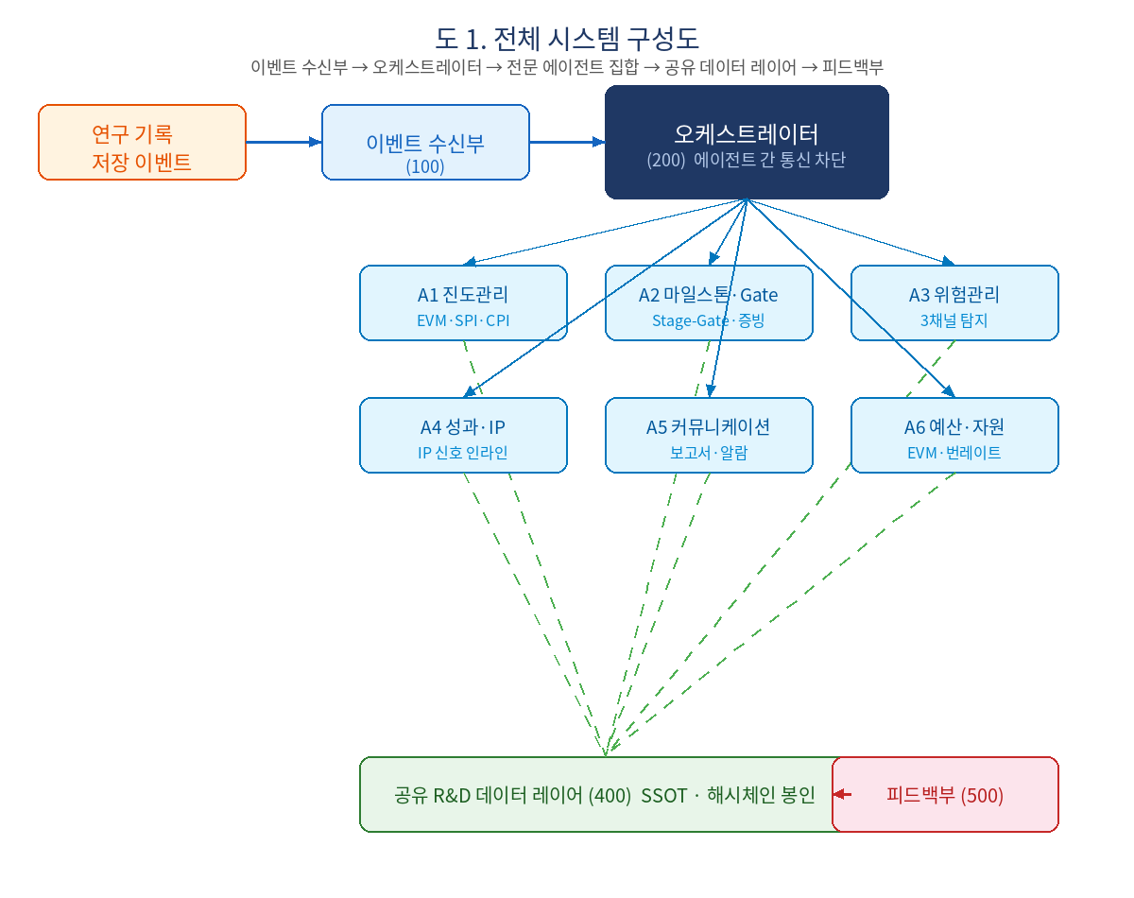
도 1. 전체 시스템 구성도

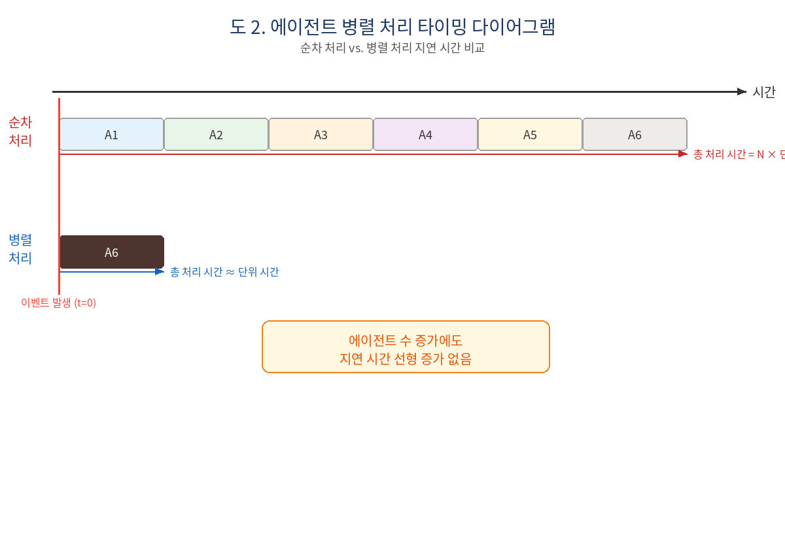
도 2. 에이전트 병렬 처리 타이밍 다이어그램

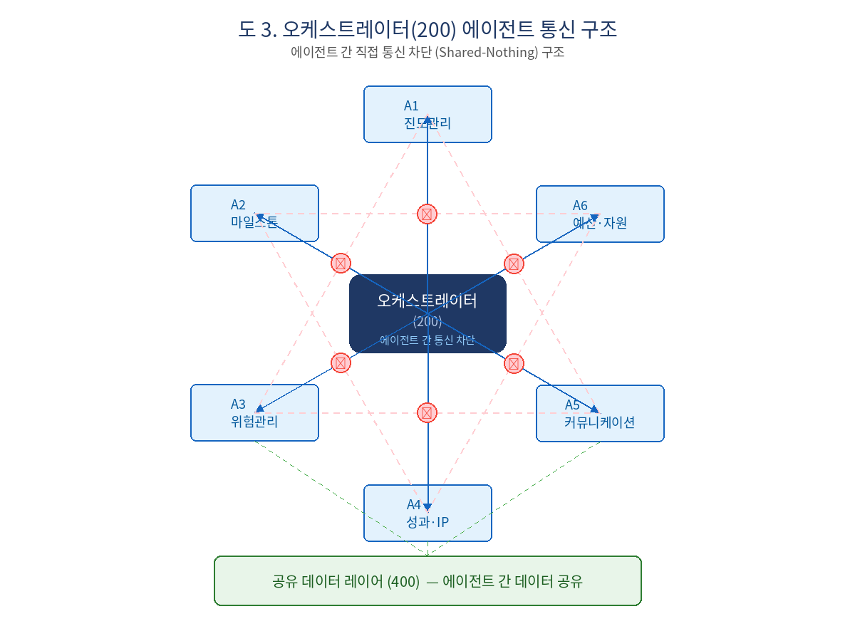
도 3. 오케스트레이터(200) 에이전트 통신 구조도

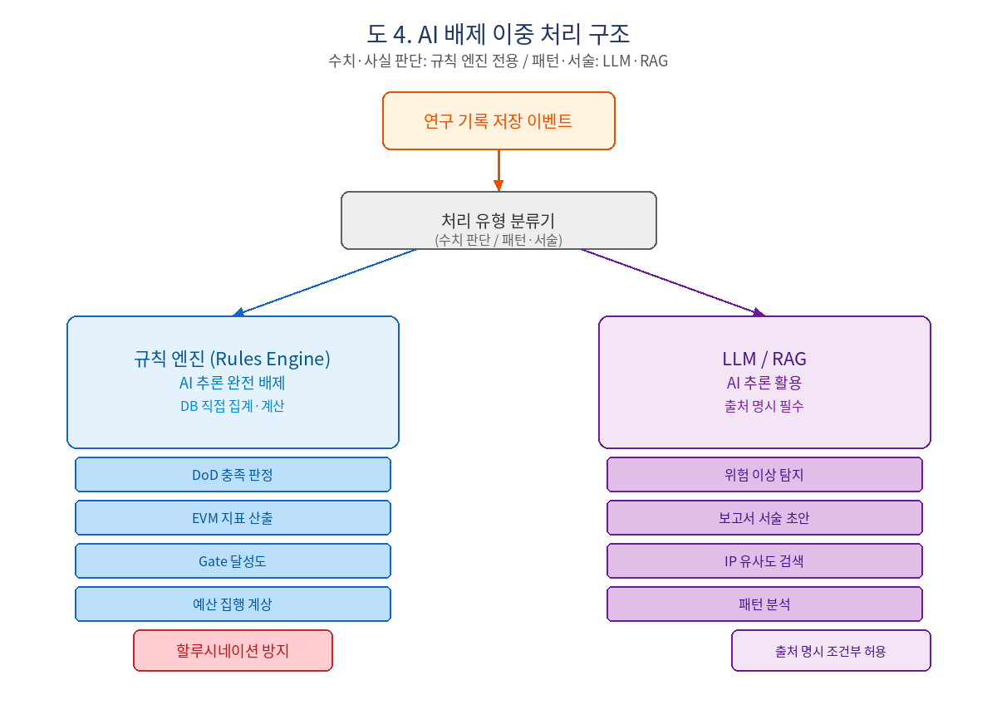
도 4. AI 배제 이중 처리 구조도

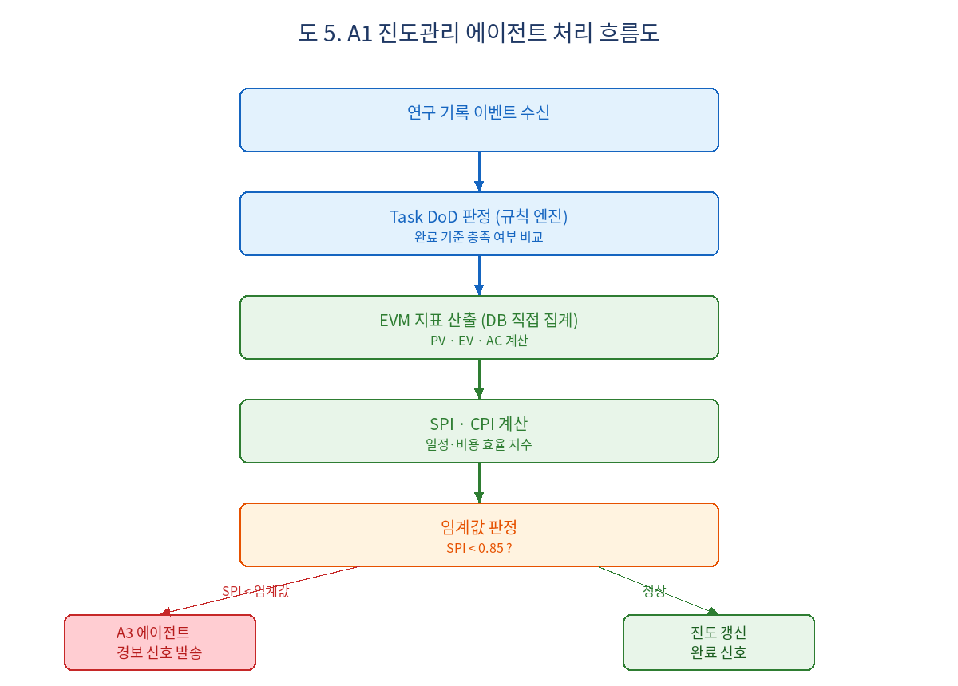
도 5. A1 진도관리 에이전트 처리 흐름도

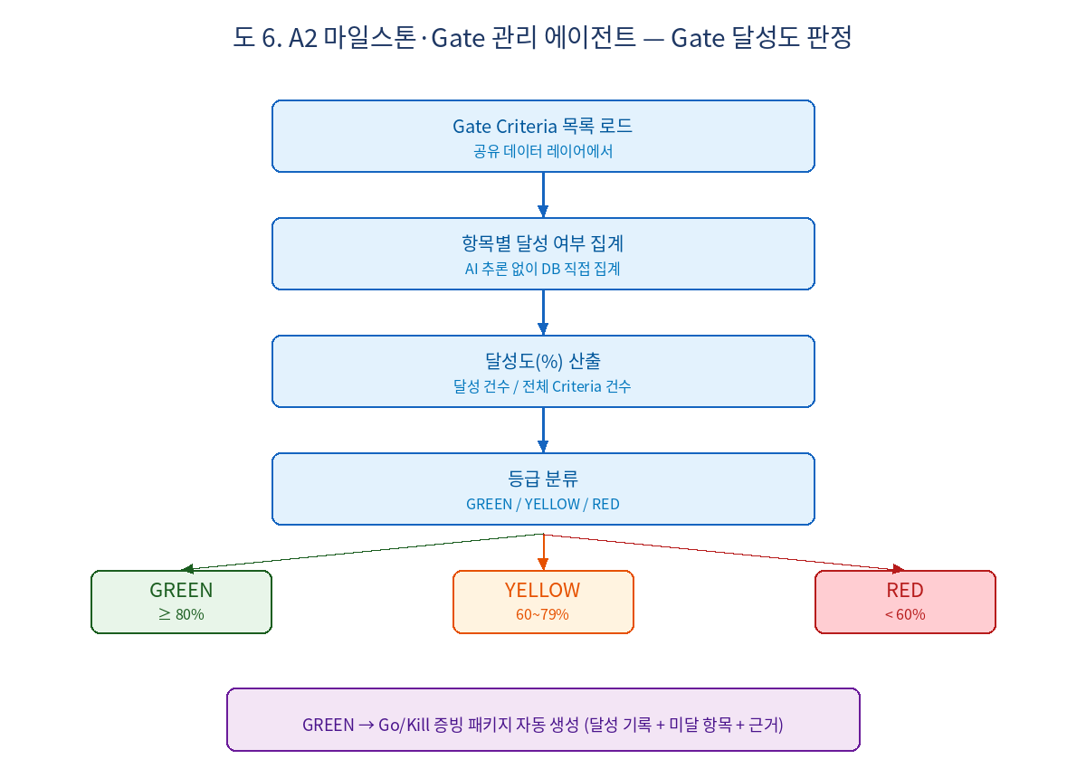
도 6. A2 Gate 달성도 판정 흐름도

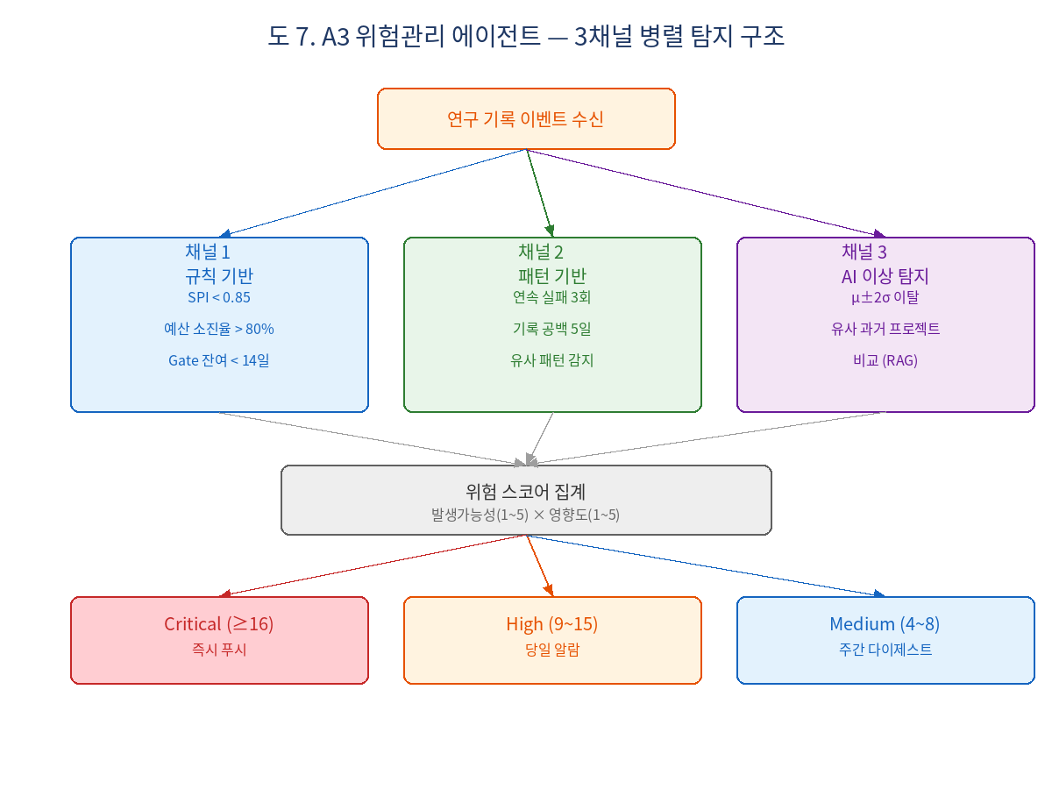
도 7. A3 위험관리 에이전트 3채널 병렬 탐지 구조도

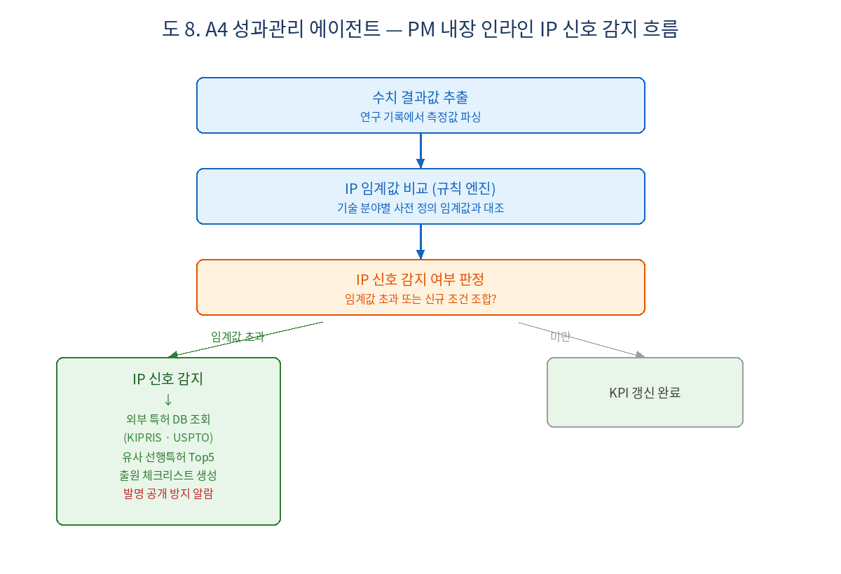
도 8. A4 성과관리 에이전트 인라인 IP 신호 감지 흐름도

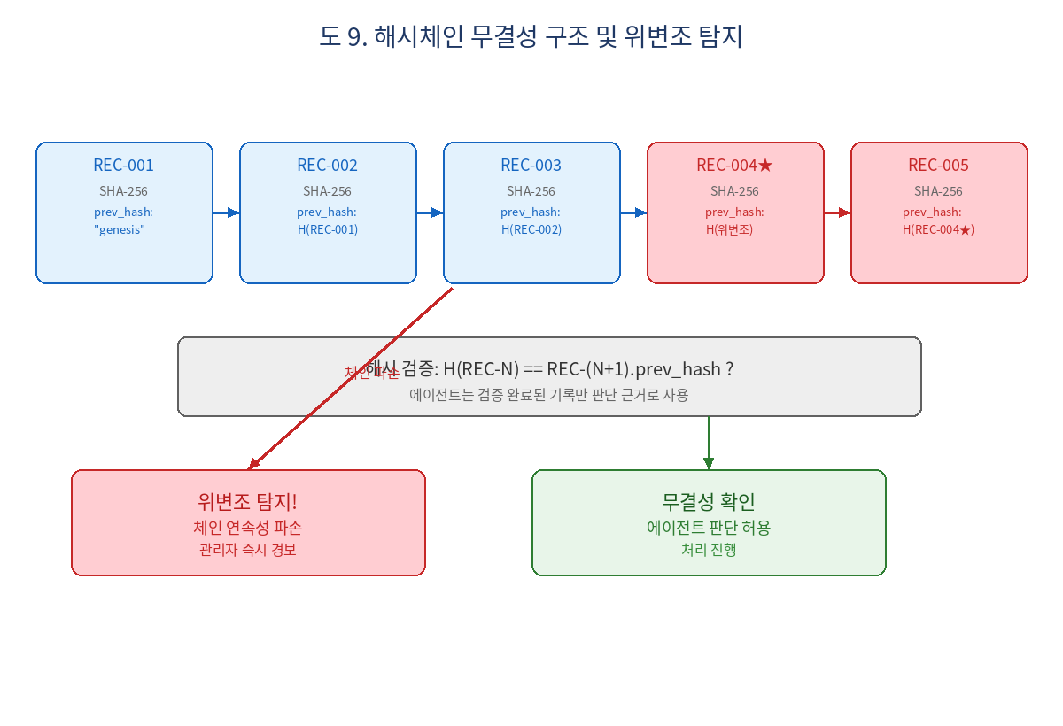
도 9. 해시체인 무결성 구조 및 위변조 탐지 흐름도

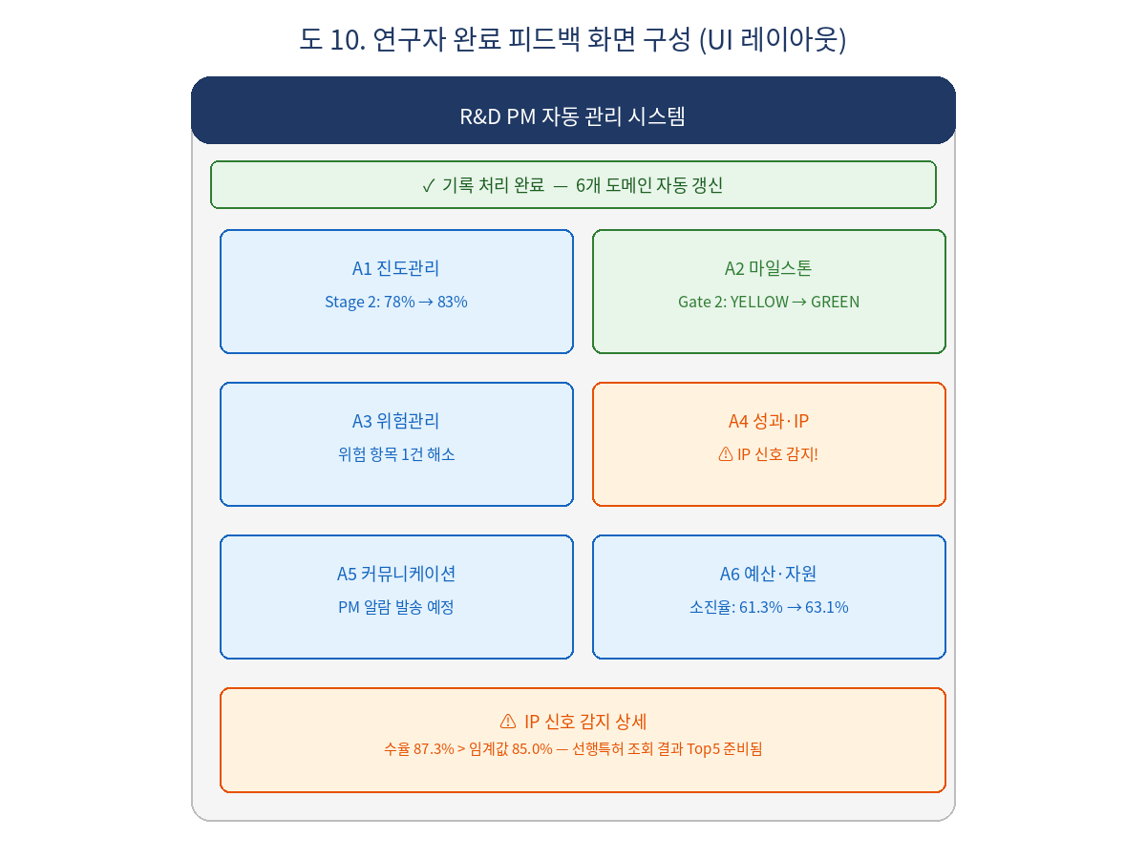
도 10. 연구자 완료 피드백 화면 UI 레이아웃

7. 발명을 실시하기 위한 구체적인 내용

7.1 전체 시스템 구성
본 발명에 따른 연구개발 프로젝트 자동 관리 시스템은 도 1에 도시된 바와 같이 이벤트 수신부(100), 오케스트레이터(200), 전문 에이전트 집합(300), 공유 R&D 데이터 레이어(400) 및 피드백부(500)를 포함하여 구성된다.
공유 R&D 데이터 레이어(400)는 모든 전문 에이전트가 읽기·쓰기를 공유하는 단일 진실 원천(SSOT)으로서, 해시체인으로 봉인된 연구 기록, 에이전트 처리 결과, WBS 현행 버전 및 사전 정의된 완료 기준(Definition of Done)을 저장한다. 완료 기준은 Stage-Gate의 Gate Criteria, Agile의 Sprint DoD, 자체 정의 마일스톤 기준 등 채택한 프로젝트 관리 방법론에 따라 유연하게 구성된다.

7.2 이벤트 수신부(100) 상세
이벤트 수신부(100)는 도 1에 도시된 바와 같이 연구 기록 데이터의 저장 완료, 또는 이와 동등한 기록 확정 이벤트(정기 자동 동기화, 외부 ELN 시스템의 웹훅 신호, API 호출을 통한 기록 확정 알림 등)를 감지하여 다음 구조의 이벤트 객체를 생성한다.
{ "event_id": "EVT-20260407-0142", "event_type": "RECORD_CONFIRMED",
"record_id": "REC-20260407-007", "task_id": "WBS-S2-A3-T1",
"researcher_id": "R-042", "project_id": "PRJ-2026-001",
"timestamp_server": "2026-04-07T14:32:01+09:00",
"record_hash": "sha256:c7d1e4f2a9b3..." }
이벤트 보장 메커니즘: 네트워크 단절 시 로컬 큐에 보관하고 연결 복구 시 자동 재전송하여 연구 기록과 에이전트 처리 간의 일관성을 보장한다.

7.3 오케스트레이터(200) 상세 — 에이전트 간 직접 통신 완전 차단
오케스트레이터(200)의 핵심 설계 원칙은 도 3에 도시된 바와 같이 에이전트 간 직접 통신 완전 차단(Shared-Nothing Architecture)이다. 모든 전문 에이전트(A1~A6)는 오케스트레이터와만 통신하며, 공유 데이터 레이어(400)를 통해 간접적으로 데이터를 공유한다. 이를 통해 단일 에이전트 장애가 다른 에이전트에 전파되지 않고, 에이전트별 독립 스케일링 및 교체가 가능하며, 각 에이전트의 처리 결과를 독립적으로 감사(Audit)할 수 있다.
부분 장애 허용: 특정 에이전트 처리 실패 시 해당 에이전트만 재시도 큐에 등록하고 나머지 에이전트의 완료 상태를 유지한다. 3회 재시도 후에도 실패 시 해당 도메인만 지연 상태로 표시하고 나머지 5개 도메인은 정상 완료 처리한다.

7.4 AI 배제 이중 처리 구조 — 판정 엔진
도 4에 도시된 바와 같이 수치·사실 판단 영역에서 AI 추론 모듈을 배제하고 규칙 엔진만을 사용하는 이중 처리 구조는, Magesh et al.(2025)[NPL10]이 실증한 17~33%의 AI 할루시네이션 위험을 방지하기 위해 설계되었다.
AI 배제 경로 (규칙 엔진 전용):
- Task DoD(완료 기준) 충족 여부 판정: 수치 결과값을 사전 정의된 기준값과 규칙 비교
- EVM 지표(PV·EV·AC·SPI·CPI) 산출: DB 직접 집계·계산, AI 추론 없음
- Gate 달성도 산출 및 GREEN·YELLOW·RED 등급 부여: DB 집계값과 사전 정의 임계값 비교
- 예산 집행 실적 산출: 소요시간 × 단가 규칙 계산
AI 활용 경로 (LLM·RAG, 출처 명시 필수):
- 위험관리 이상 탐지: 통계적 이상 패턴 분석(μ±2σ), 유사 프로젝트 패턴 비교
- 보고서 서술 문장 초안 생성 (최종 검토는 인간)
- 선행특허 의미 유사도 검색 (IP 신호 감지)

7.5 전문 에이전트 집합(300) 상세
A1 진도관리 에이전트(310) [도 5 참조]
연구 기록 결과값을 수신하면 판정 엔진이 Task DoD를 규칙 엔진으로 판정한다 (예: 수율 87.3% ≥ DoD 기준 85.0%). DB에서 PV·EV·AC를 직접 집계하여 SPI·CPI를 산출한다. SPI < 0.85이면 A3 에이전트에 자동 경보 신호를 발송한다.
A2 마일스톤·Gate 관리 에이전트(320) [도 6 참조]
사전 정의된 완료 기준(Gate Criteria, Sprint DoD 등 채택 방법론에 따라 다름)의 달성도를 공유 데이터 레이어에서 직접 집계하여 AI 추론 없이 산출한다. 달성도 ≥ 80%: GREEN (Go/Kill 또는 Sprint Review 통과 증빙 패키지 자동 생성), 60~79%: YELLOW (미달 항목 및 개선 시나리오), < 60%: RED (다음 단계 진행 유보 제안). 증빙 패키지에는 달성 실험 기록 목록(해시 포함), 미달 항목, 근거 데이터가 포함된다.
A3 위험관리 에이전트(330) — 3채널 병렬 [도 7 참조]
채널 1(규칙 기반): SPI < 0.85, 예산 소진율 > 80%, Gate 잔여 < 14일 등 수치 기준. 채널 2(패턴 기반): 연속 실험 실패 3회, 기록 공백 5일 초과. 채널 3(AI 이상 탐지): μ±2σ 이탈, 유사 과거 프로젝트 대비 이상 패턴 (RAG, 출처 명시). 위험 스코어 = 발생가능성(1~5) × 영향도(1~5): Critical(≥16) 즉시 푸시, High(9~15) 당일, Medium(4~8) 주간 다이제스트.
A4 성과관리 에이전트(340) — PM 내장 인라인 IP 신호 감지 [도 8 참조]
수치 결과값을 기술 분야별 사전 정의 IP 임계값과 자동 대조한다. 임계값 초과 또는 신규 조건 조합 발견 시: 외부 특허 DB(KIPRISweb, USPTO, Espacenet) 실시간 조회 → 유사 선행특허 상위 5건 추출 → 특허 출원 체크리스트 자동 생성 → 발명 공개 방지 알람 즉시 발송.
A5 커뮤니케이션 에이전트(350)
알람 피로 방지 설계: Critical만 즉시 푸시, 동일 위험 반복 시 1회 알람 후 갱신 알람만, High·Medium은 일간·주간 다이제스트. 보고서 자동 생성: 수치는 DB 직접(규칙 엔진), 서술 문장 초안은 LLM, 최종 검토는 연구자·PM.
A6 예산·자원 에이전트(360)
연구 기록의 소요시간 × 연구자별 단가(규칙 엔진) = 인건비 실적. 소모 재료 × 단가 = 재료비 실적. 장비 사용 시간 × 단가 = 장비사용료. 번 레이트 시뮬레이션: 현행 집행 속도 기반 3시나리오(현행 유지/30% 절감/50% 절감) 자동 계산.

7.6 해시체인 무결성 구조 [도 9 참조]
공유 R&D 데이터 레이어(400)에 저장되는 모든 연구 기록은 도 9에 도시된 바와 같이 SHA-256 해시체인으로 봉인된다.
{ "entry_id": "REC-20260407-007",
"prev_hash": "sha256:a3f9b2c1...",
"timestamp_server": "2026-04-07T14:32:01+09:00",
"researcher_id": "R-042",
"data": { "yield_pct": 87.3, "hours": 6.5 },
"this_hash": "sha256:c7d1e4f2..." }
기록 수정 시 this_hash가 변경되어 다음 기록의 prev_hash와 불일치가 발생한다. 이 체인 파손은 위변조를 수학적으로 증명한다. 전문 에이전트(A1~A6)는 해시체인 무결성이 검증된 기록만을 판단 근거로 사용하며, 검증 실패 시 해당 데이터를 판단에서 제외하고 관리자에게 경보를 발생시킨다.

7.7 피드백부(500) — 완료 피드백 형식 [도 10 참조]
도 10에 도시된 바와 같이 처리 완료 후 연구자 화면에 즉시 표시하는 완료 피드백 구성 (실시예, 구현 환경에 따라 처리 시간 상이):
✓ 기록 처리 완료 (병렬 처리 완료)
[진도] Task S2-A3-T1 완료 / Stage 2 진도: 78% → 83% ▲
[마일스톤] Gate 2: YELLOW(72%) → GREEN(88%) ▲
[위험] "수율 미달" 위험 항목 자동 해소
[성과] ⚠ IP 신호 감지! 수율 87.3% > 임계값 85% → 선행특허 5건 → 체크리스트
[예산] 인건비 6.5h 자동 계상 / 소진율: 61.3% → 63.1% ▲
[커뮤] Gate 2 GREEN → PM 알람 발송 예정

7.8 실시예
실시예 1: 정상 처리 시나리오
연구자 김○○이 촉매 0.5% 조건 실험 결과(수율 87.3%, 소요 6.5시간)를 저장한다. 이벤트 수신부(100)가 기록 확정 이벤트를 감지하여 이벤트 객체를 생성하고 오케스트레이터(200)에 전달한다. 오케스트레이터(200)는 A1~A6을 병렬 호출(에이전트 간 통신 차단)한다. 병렬 처리 완료 후 피드백부(500)가 도메인별 변화 내역을 즉시 표시한다. 연구자의 추가 행동: 없음.
실시예 2: 에이전트 부분 장애 시나리오
처리 중 A5 커뮤니케이션 에이전트에 오류 발생. 오케스트레이터(200)는 A5만 재시도 큐에 등록하고 A1·A2·A3·A4·A6은 정상 완료 유지. 3회 재시도 후 성공 시 결과 반영. 시스템 전체 가용성 유지.
실시예 3: IP 신호 감지 시나리오
연구자 이○○이 순도 99.1%를 기록하여 저장한다. A4 에이전트가 IP 임계값(98.0%)을 초과함을 규칙 엔진으로 확인 → KIPRISweb·USPTO 실시간 조회 → 유사 선행특허 3건 추출 → 출원 체크리스트 자동 생성 → 연구자에게 발명 공개 방지 알람 즉시 발송.
실시예 4: 외부 ELN 웹훅 이벤트 수신 시나리오
연구자가 외부 ELN 시스템(Benchling)에 실험 기록을 저장한다. Benchling이 사전 등록된 웹훅 URL로 기록 확정 신호를 발송한다. 이벤트 수신부(100)가 이를 수신하여 내부 이벤트 객체를 생성하고, 이후 실시예 1과 동일한 처리 흐름을 수행한다. 이벤트 소스가 내부 저장이 아닌 외부 ELN임에도 동일한 아키텍처로 처리됨을 확인한다.

8. 청구범위
※ 청구항의 권리 범위는 아래 기재 내용을 기준으로 최종 판단된다. 출원 전 변리사 검토 필수.

[청구항 1]
연구개발 프로젝트 관리 시스템으로서,
연구 기록 데이터의 저장 완료 또는 이와 동등한 기록 확정 이벤트를 감지하여 단일 이벤트 객체를 생성하는 이벤트 수신부;
상기 단일 이벤트 객체를 수신하여, R&D 프로젝트 관리의 복수의 도메인 각각을 전담하는 복수의 전문 에이전트를 병렬 호출하되, 상기 복수의 전문 에이전트 간 직접 통신을 차단하고, 특정 에이전트의 처리 실패 시 해당 에이전트만을 재시도 큐에 등록하여 나머지 에이전트의 처리 완료 상태를 유지하는 오케스트레이터;
상기 복수의 전문 에이전트 중 적어도 하나의 에이전트에 포함되어, 연구 기록 데이터의 수치 결과값과 사전 정의된 완료 기준(Definition of Done)을 대조할 때 인공지능 추론 모듈을 배제하고 규칙 엔진만을 이용하는 판정 엔진; 및
상기 복수의 전문 에이전트 각각의 처리 결과를 취합하여 도메인별 변화 내역을 포함하는 완료 피드백을 사용자에게 즉시 제공하는 피드백부
를 포함하는 연구개발 프로젝트 자동 관리 시스템.

[청구항 2]
연구개발 프로젝트 관리 방법으로서,
(a) 연구 기록 데이터의 저장 완료 또는 이와 동등한 기록 확정 이벤트를 감지하여 단일 이벤트를 생성하는 단계;
(b) 상기 단일 이벤트에 응답하여, R&D 프로젝트 관리의 복수의 도메인 각각을 전담하는 복수의 전문 에이전트를 병렬 호출하되, 상기 복수의 전문 에이전트 간 직접 통신을 차단하고, 특정 에이전트의 처리 실패 시 해당 에이전트만을 재시도 큐에 등록하여 나머지 에이전트의 처리 완료 상태를 유지하는 단계;
(c) 상기 복수의 전문 에이전트 중 적어도 하나의 에이전트가, 연구 기록 데이터의 수치 결과값과 사전 정의된 완료 기준(Definition of Done)을 대조할 때 인공지능 추론 모듈을 배제하고 규칙 엔진만을 이용하여 판정하는 단계; 및
(d) 상기 복수의 전문 에이전트의 처리 결과를 취합하여 도메인별 변화 내역을 포함하는 완료 피드백을 사용자에게 즉시 제공하는 단계
를 포함하는 연구개발 프로젝트 자동 관리 방법.

[청구항 3]
제1항에 있어서,
상기 복수의 전문 에이전트는 진도관리, 마일스톤·게이트 관리, 위험관리, 성과관리, 커뮤니케이션 관리 및 예산·자원 관리 도메인 중 하나 이상에 대응하는 전문 에이전트를 포함하는 것을 특징으로 하는 연구개발 프로젝트 자동 관리 시스템.

[청구항 4]
제1항에 있어서,
상기 연구 기록 데이터는 직전 기록의 SHA-256 해시값을 포함하며 현재 기록 전체에 대한 해시값으로 봉인된 해시체인을 형성하고, 상기 복수의 전문 에이전트는 해시체인의 연속성 검증이 완료된 연구 기록 데이터만을 판단 근거로 사용하며, 해시 불일치 감지 시 해당 데이터를 판단에서 제외하고 관리자에게 경보를 발생시키는 것을 특징으로 하는 연구개발 프로젝트 자동 관리 시스템.

[청구항 5]
제1항에 있어서,
상기 진도관리 도메인을 담당하는 에이전트는, 상기 규칙 엔진이 완료 기준 충족을 판정한 결과로부터 데이터베이스 직접 집계를 통해 계획 가치(PV), 획득 가치(EV) 및 실제 비용(AC)을 산출하고, 이로부터 일정 효율 지수(SPI) 및 비용 효율 지수(CPI)를 계산하며, SPI가 사전 설정된 임계값 미만인 경우 위험관리 도메인 에이전트에 자동으로 경보 신호를 발송하는 것을 특징으로 하는 연구개발 프로젝트 자동 관리 시스템.

[청구항 6]
제1항에 있어서,
상기 마일스톤·게이트 관리 도메인을 담당하는 에이전트는, 채택된 프로젝트 관리 방법론에 따라 사전 정의된 완료 기준의 달성도를 상기 공유 데이터 레이어에서 인공지능 추론 없이 직접 집계하여 산출하고, 달성도에 따라 GREEN·YELLOW·RED 등급을 부여하며, 달성도가 설정 임계값 이상인 경우 달성 기록 목록, 미달 항목 및 근거 데이터를 포함하는 의사결정 증빙 패키지를 자동 생성하는 것을 특징으로 하는 연구개발 프로젝트 자동 관리 시스템.

[청구항 7]
제1항에 있어서,
상기 성과관리 도메인을 담당하는 에이전트는, 상기 연구 기록 데이터의 수치 결과값을 기술 분야별로 사전 정의된 지식재산 신호 임계값과 자동 대조하여, 임계값 초과 또는 신규 조건 조합 발견 시 외부 특허 데이터베이스를 실시간 조회하여 유사 선행특허 검색 결과 및 특허 출원 체크리스트를 자동 생성하며, 발명 공개 방지 알람을 연구자에게 즉시 발송하는 것을 특징으로 하는 연구개발 프로젝트 자동 관리 시스템.

[청구항 8]
컴퓨터로 실행 가능한 명령어를 저장한 비일시적 컴퓨터 판독 가능 매체로서, 상기 명령어는 하나 이상의 프로세서에 의해 실행될 때 제2항의 방법을 수행하는 비일시적 컴퓨터 판독 가능 매체.

9. 요약서

발명의 명칭
연구 기록 저장 이벤트 기반 복수 에이전트 병렬 연쇄 처리 및 AI 배제 수치 판정을 통한 연구개발 프로젝트 관리 시스템 및 방법

요약
본 발명은 연구자의 실험 기록 저장 완료 또는 이와 동등한 기록 확정 이벤트를 단일 트리거로 하여 R&D 프로젝트 관리의 복수의 도메인을 전담하는 복수의 전문 에이전트가 오케스트레이터의 조율 하에 병렬로 자동 갱신하는 시스템 및 방법을 제공한다.
오케스트레이터는 에이전트 간 직접 통신을 차단하는 Shared-Nothing 구조로 장애를 격리하며, 특정 에이전트 처리 실패 시 해당 에이전트만 재시도 큐에 등록하여 나머지 에이전트의 완료 상태를 유지한다. 수치·사실 판단 영역에서 AI 추론 모듈을 배제하고 규칙 엔진만을 사용하는 이중 처리 구조로 AI 할루시네이션에 의한 오류를 방지한다. 연구 기록은 SHA-256 해시체인으로 봉인되어 에이전트 판단 데이터의 위변조 불가성을 확보한다.
본 발명에 의하면 연구자의 단일 기록 행위로 복수의 PM 도메인이 자동 갱신되어 행정 업무 부담이 구조적으로 절감되고, 병렬 처리 구조로 순차 처리 대비 실시간에 가까운 피드백이 가능하며, AI 기반 의사결정의 법적 신뢰성이 확보된다.

IPC 분류(안)
G06Q 10/06 · G06N 5/04 · G06F 9/54 · G06F 16/23

대표 도면
도 1 (전체 시스템 구성도)


대표 도면 — 도 1

부록 A. 인용 문헌 완전 서지 정보
코드 | 저자/출원인 | 출처/번호 | 발명명/제목 및 주요 내용
[P1] | (비공개) | WO2011076809A2 (2011) | ELN 전자서명·타임스탬프 시스템. 기록 무결성 보장. PM 에이전트 연동 미개시.
[P2] | (비공개) | WO2021084510A1 (2021) | AI 에이전트 POE 오케스트레이터. 이벤트 기반 에이전트 실행. R&D 특화·AI 배제 미개시.
[P3] | WorkFusion, Inc. | US11348044B2 (2022) | 태스크 자동화 추천 시스템 (RPA). 연구기록 트리거·AI 배제 구조 미개시.
[P4] | (비공개) | CN103136246A (2013) | 플로우 다이어그램 기반 WBS 자동생성. 에이전트 연동·AI 배제 미개시.
[P5] | (비공개) | US7483841B1 (2009) | 범용 PM 시스템. AI 에이전트·R&D 특화 미개시.
[P6] | ISTARI DIGITAL | WO2025024326A2 (2025) | GenAI 기반 디지털 워크플로 오케스트레이션. 연구기록 트리거·AI 배제 미개시.
[NPL1] | Cooper, R.G. | Business Horizons 33(3) 1990 | Stage-Gate Systems: NPD 단계-검토 방법론 최초 제안.
[NPL2] | Cooper, R.G. | Res-Tech Mgmt 57(1) 2014 | Stage-Gate 진화: 4·5세대 적응형 Gate 개념. AI 에이전트 자동화 미개시.
[NPL3] | Wang, L. et al. | arXiv:2308.11432 (2023/2025) | LLM 기반 자율 에이전트 종합 서베이. R&D PM 특화·AI 배제 미개시.
[NPL4] | Wu, Q. et al. | arXiv:2308.08155 (AutoGen 2023) | LLM 멀티에이전트 대화 프레임워크. 연구기록 트리거·AI 배제 미개시.
[NPL5] | Hong, S. et al. | arXiv:2308.00352 (MetaGPT 2023) | SW개발 역할기반 MAS. R&D PM 도메인·AI 배제 미개시.
[NPL6] | Schmidgall, S. et al. | EMNLP 2025 Findings | Agent Laboratory: 연구 보조 에이전트. PM 연동·AI 배제 미개시.
[NPL7] | Sakhinana, S.S. et al. | arXiv:2409.19006 (PatExpert 2024) | 특허 분석 MAS. PM 내장형 인라인 IP 감지 미개시.
[NPL8] | Burggräf, P. et al. | Design Society Proc. 2022 | 제조 엔지니어링 변경 MAS. R&D·연구기록 트리거 미개시.
[NPL9] | Seitz, M. et al. | J. Intelligent Mfg. 2021 | Industry 4.0 생산 자원 MAS. R&D PM 에이전트 미개시.
[NPL10]★ | Magesh, V. et al. | J. Empir. Legal Stud. 2025  DOI:10.1111/jels.12413 | RAG AI 17~33% 할루시네이션 실증(Stanford). AI 배제 설계 진보성 핵심 근거.
[NPL11] | Guo, T. et al. | arXiv:2402.01680 (2024) | LLM MAS 서베이. R&D PM 특화·AI 배제 미개시.

부록 B. 용어 정의
용어 | 정의
연구 기록 저장 이벤트 | 연구자가 연구 기록을 저장 완료하는 시점 또는 이와 동등한 기록 확정 이벤트(정기 자동 동기화, 외부 ELN 웹훅, API 호출 등)에 시스템이 자동 감지하는 사건
오케스트레이터 | 복수의 전문 에이전트를 조율하는 중앙 조율자. 에이전트 간 직접 통신을 차단(Shared-Nothing)하고 이벤트 라우팅·결과 취합·장애 격리를 담당
전문 에이전트 | R&D PM의 특정 도메인(진도·마일스톤·위험·성과·커뮤니케이션·예산자원 등)을 전담하는 AI 에이전트
AI 배제 이중 처리 | 수치·사실 판단은 규칙 엔진이, 패턴 분석·서술 생성은 LLM/RAG가 담당하는 이원화 구조. AI 할루시네이션 방지가 목적
DoD (완료 기준) | Task 완료의 측정 가능한 기준. 계획 수립 시 사전 정의. 예: 수율 85% 이상 AND 재현 3회 이상
EVM | 계획 대비 실제 성과를 통합 관리하는 기법. PV·EV·AC로부터 SPI·CPI 산출
해시체인 | 각 기록에 직전 기록의 SHA-256 해시를 포함하여 연속성을 형성하는 구조. 위변조 시 체인 파손으로 수학적 증명 가능
SSOT | 단일 진실 원천(Single Source of Truth). 모든 전문 에이전트가 읽기·쓰기를 공유하는 데이터 레이어
Stage-Gate® | R&D를 단계(Stage)와 검토(Gate)로 구조화하는 방법론 (Cooper, 1990). Go/Kill 의사결정 구조
IP 신호 | 연구 수치 결과에서 특허 출원 가능성을 나타내는 지표. 기술 분야별 임계값 초과 시 자동 감지
할루시네이션 | AI 모델이 사실과 다른 정보를 생성하는 현상. Magesh et al.(2025): RAG 기반 AI도 17~33% 발생
부분 장애 허용 | 특정 에이전트 실패 시 해당 에이전트만 재시도하고 나머지 완료 상태를 유지하는 강건성 설계

─── 명세서 끝 (End of Specification) ───
특허명세서 특허A v2.0 | 2026년 4월 10일 작성 | 실제 출원 전 변리사 최종 검토 필수

